实验八：Linux文件操作二
姓名：汪江豪 学号：22121630 实验日期：2024.12.30

实验环境：
实验设备：Lenovo Legion R7000P 2021H
操作系统：Ubuntu 22.04.1 LTS 64 位
实验目的：
1. 熟悉 Linux 下的基本操作，学会使用各种Shell命令去操作Linux，对Linux有一个
感性认识
2. 熟悉Linux下文件打包、解压的命令及RPM包的操作
3. 熟悉 Linux 下文件系统管理命令，以及加载其他分区的方法
实验内容：
1. 文件打包、解压(tar、gzip)
2. 挂载文件系统
3. 文件系统维护命令
一、文件打包、解包(tar、gzip)
操作过程1：
【操作要求1】tar：掌握tar的参数：zcvfxt
【操作步骤】
实现以下操作：(目标目录可以选择/boot或者其他较小的目录，包名自定义)
① 文件不压缩打包，格式：tar -cvf 包名.tar 目标目录
② 文件解包，格式：tar -xvf 包名.tar
③ 文件包测试，格式：tar -tf 包名.tar
④ 文件压缩打包，格式：tar -zcvf 包名.tar.gz 目标目录
⑤ 文件解压缩，格式：tar -zxvf 包名.tar.gz
⑥ 文件压缩包测试，格式：tar -ztf 包名.tar.gz 打包或者解包以后可以用ls看下结果。
结果1：
① 文件不压缩打包，格式：tar -cvf 包名.tar 目标目录
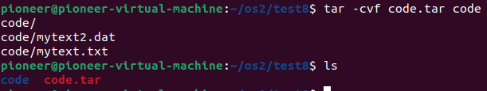
② 文件解包，格式：tar -xvf 包名.tar
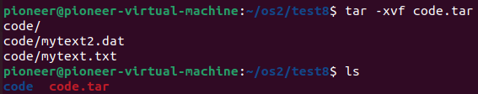
③ 文件包测试，格式：tar -tf 包名.tar
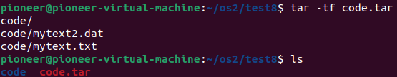
④ 文件压缩打包，格式：tar -zcvf 包名.tar.gz 目标目录
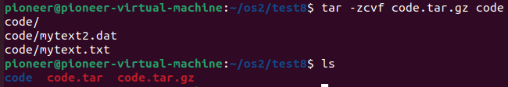
⑤ 文件解压缩，格式：tar -zxvf 包名.tar.gz
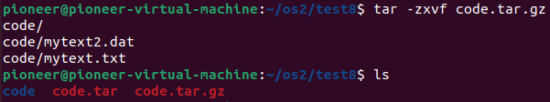
⑥ 文件压缩包测试，格式：tar -ztf 包名.tar.gz
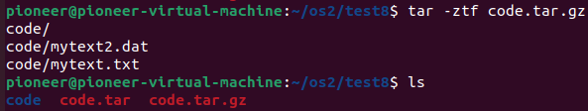
操作过程2：
【操作要求2】gzip：掌握gzip的参数：-v -d
【操作步骤】
实现以下操作：
① 将当前目录下的每个文件压缩成.gz文件，gzip *
② 将当前目录下的每个压缩的文件解压，并列出详细信息，gzip -dv *
③ 详细当前目录下的压缩文件的信息，但不进行解压，gzip -l *
④ 递归的压缩目录，gzip -rv test
⑤ 递归的解压目录，gzip -drv test
结果2：
① 将当前目录下的每个文件压缩成.gz文件，gzip *
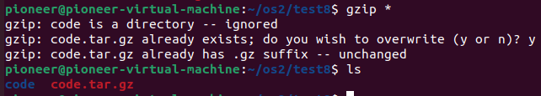
② 将当前目录下的每个压缩的文件解压，并列出详细信息，gzip -dv *
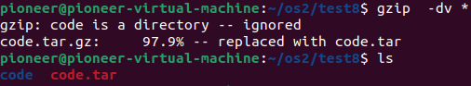
③ 详细当前目录下的压缩文件的信息，但不进行解压，gzip -l *
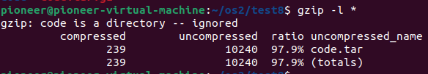
④ 递归的压缩目录，gzip -rv 目录
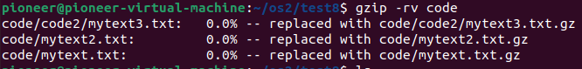
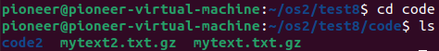
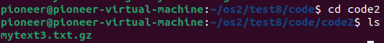
⑤ 递归的解压目录，gzip -drv 目录
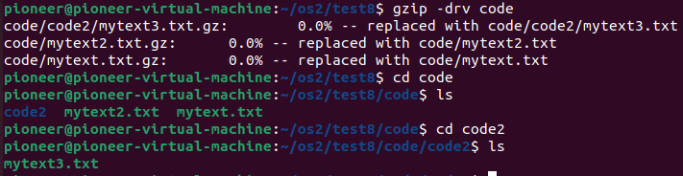
思考：tar与gzip有何区别、联系？
答：
tar是用于打包多个文件和目录到一个单独的存档文件中的工具，便于传输或备份，其本身并不压缩文件。gzip是用于压缩文件的工具，能够减小文件的大小，通过使用特定的算法来压缩数据。
tar和gzip通常结合使用，首先使用tar创建一个包含多文件的归档，然后使用gzip压缩存档文件，。这种组合用于创建.tar.gz或.tgz文件，是linux和unix系统中常见的压缩存档格式。使用tar命令时，可以通过添加-z选项直接调用gzip，在打包同时进行压缩。

二、挂载文件系统
操作过程1：
【操作要求1】mount命令，挂载磁盘
【操作步骤】
① 选择“VM”----“setting”并打开，将光标定位在hard Disk这一选项，然后点击下 方的Add按钮,点击next，执行下一个步骤,根据提示，创建一个虚拟的磁盘，并点 击下一步。按照默认的点击下一步即可完成虚拟磁盘的添加。
② 使用“fdisk -l”的命令查看当前系统的分区(如果刚才设置VMware--setting 的时候 运行了系统，则会出现磁盘：没有识别到新的磁盘即sdb)，解决办法，重启虚拟机： shutdown -r now。如果执行第一步的时候是关闭虚拟机中的系统的，则使用“fdisk -l 命令的时候则会出现新的磁盘sdb(不过提示未分区
③ 对新建的磁盘进行分区及格式化的工作：输入fdisk /dev/sdb，终端会提示：Command (m for help)
④ 根据提示输入：n，会出现提示，依次输入p和1即可。
⑤ 接着便会提示卷的起始地址和结束地址，都保持默认按回车的即可(只分一个区)
⑥ 输入“w”保存并推出，再次使用“fdisk -l”这个命令来查看会发现出现了/dev/sdb1(说 明已经完成了分区工作)
⑦ 对新建的分区进行格式化：输入命令mkfs -t ext3 /dev/sdb1,格式化成ext3的文件系 统即可
⑧ 手动挂载磁盘：使用mount /dev/sdb1 /要挂载的目录(自己自定义)
结果1：
① 选择“VM”----“setting”并打开，将光标定位在hard Disk这一选项，然后点击下 方的Add按钮,点击next，执行下一个步骤,根据提示，创建一个虚拟的磁盘，并点 击下一步。按照默认的点击下一步即可完成虚拟磁盘的添加。
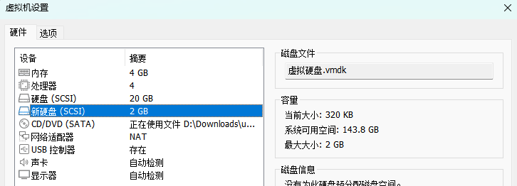
② 使用“fdisk -l”的命令查看当前系统的分区(如果刚才设置VMware--setting 的时候 运行了系统，则会出现磁盘：没有识别到新的磁盘即sdb)，解决办法，重启虚拟机： shutdown -r now。如果执行第一步的时候是关闭虚拟机中的系统的，则使用“fdisk -l 命令的时候则会出现新的磁盘sdb(不过提示未分区
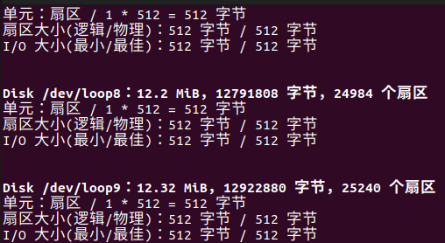
③ 对新建的磁盘进行分区及格式化的工作：输入fdisk /dev/sdb，终端会提示：Command (m for help)
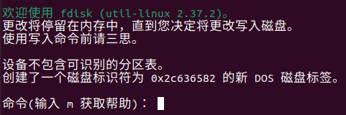
④ 根据提示输入：n，会出现提示，依次输入p和1即可。
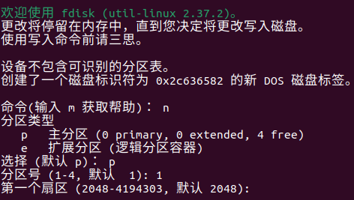
⑤ 接着便会提示卷的起始地址和结束地址，都保持默认按回车的即可(只分一个区)
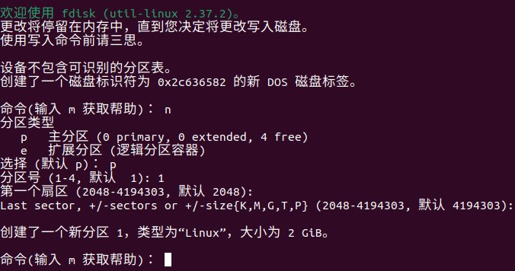
⑥ 输入“w”保存并推出，再次使用“fdisk -l”这个命令来查看会发现出现了/dev/sdb1(说 明已经完成了分区工作)
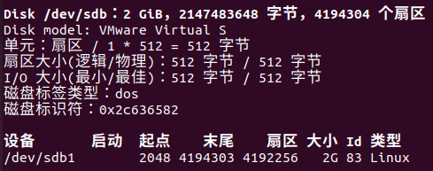
⑦ 对新建的分区进行格式化：输入命令mkfs -t ext3 /dev/sdb1,格式化成ext3的文件系 统即可
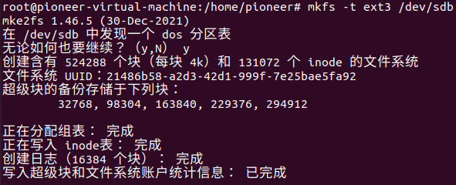
⑧ 手动挂载磁盘：使用mount /dev/sdb1 /要挂载的目录(自己自定义)
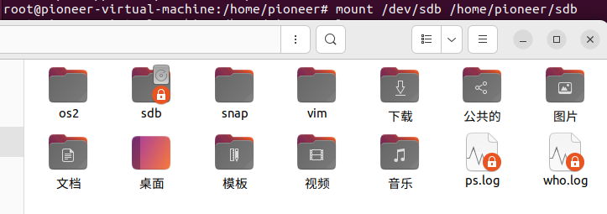
操作过程2：
【操作要求2】umount命令，卸载文件系统
【操作步骤】
① # umount -v /dev/sda1 通过设备名卸载
② # umount -v /mnt/mymount/ 通过挂载点卸载
结果2：
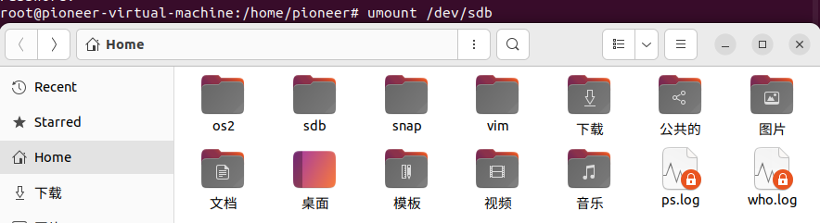
思考：Linux是如何应对多文件系统？
答：
Linux使用虚拟文件系统(VFS)来应对多文件系统。VFS作为文件系统与用户空间之间的抽象层。提供了一组标准的文件操作API，使得不同的文件系统可以在Linux内核中以统一的方式被访问。VFS只存在于内存中，不存在于外存空间，VFS在系统启动时建立，在系统关闭时消亡。其在Linux系统中的架构层次如图：
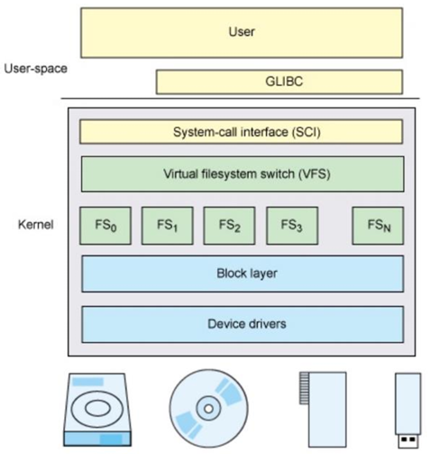
Linux通过挂载管理，允许将多个文件系统挂载到单一目录树中。每个挂载点对应一个文件系统。Mount命令用于挂载文件系统，umount命令用于卸载文件系统。挂载点可以是任何已经存在的目录，挂载后，该目录下的原有内容将被隐藏，直到文件系统被卸载。
Linux内核支持多种文件系统类型，如EXT4、XFS、Btrfs、NFS、SMB等。
三、文件系统维护命令
操作过程1：
【操作要求1】du命令，功能：用于查看磁盘使用情况
【操作步骤】 格式：du 目录名
结果1：
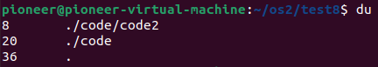
操作过程2：
【操作要求2】df命令，功能：用于查看磁盘剩余情况
【操作步骤】 格式：df [option]
结果2：
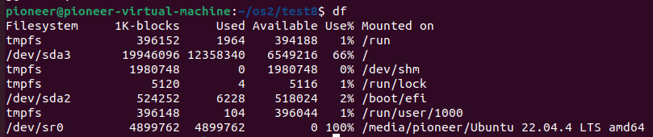
操作过程3：
【操作要求3】fsck命令，功能：扫描文件系统内容检查内部一致性的工具
【操作步骤】 格式：fsck 文件系统，如：fsck / (查根文件系统) (选做)
结果3：
系统提示：不应该用fsck检查已挂载的磁盘，此行为很可能会对磁盘 造成永久性的伤害。因此，使用刚卸载的/dev/sdb进行实验，结果如下：
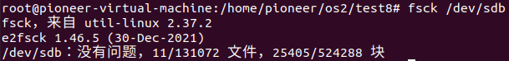
操作过程4：
【操作要求4】free命令，功能：查看系统的物理内存和虚拟内存的使用情况
【操作步骤】 格式：free
结果4：
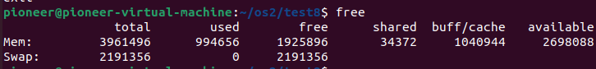
思考：free命令显示内容分别代表什么？
答：
total总内存量。系统可用的总物理内存量和总交换量。
Used已使用的内存量。是目前已分配的内存量，包括应用程序使用的内存和内核适使用的内存。
Free未使用的内存量。没有分配给任何进程的内存量。
Shared共享内存量。被多个进程共享的内存量。
Buff/cache用于缓冲和缓存的内存量。包括文件系统缓存和磁盘I/O缓冲区。
Available可用内存量。估计在没有发生交换的情况下，可以立即分配给应用程序的内存量，该值是free和buff/cache的总和。
实验体会：
本次实验，我通过动手实践，了解了更多的linux系统的一些基本操作，包括但不限于如何打包文件、解包文件、压缩和解压文件。了解了如何挂载文件系统，了解文件系统的维护命令。
操作系统涉及的知识面是极为广泛的，尤其是当代最新的 操作系统，拥有许多先进特性，我还需要不断学习，来进一步提高我的知识。

